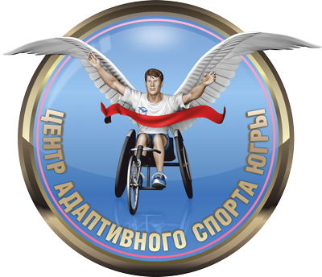 | РОССИЙСКАЯ ФЕДЕРАЦИЯ  Ханты-Мансийский автономный округ – Югра  БЮДЖЕТНОЕ УЧРЕЖДЕНИЕ ХАНТЫ-МАНСИЙСКОГО АВТОНОМНОГО ОКРУГА – ЮГРЫ «ЦЕНТР АДАПТИВНОГО СПОРТА»
 | ул. Студенческая 21, г. Ханты-Мансийск | Тел./факс: (3467) 92-82-42
 | Ханты-Мансийский автономный округ – Югра | E-mail: csi-hm@yandex.ru
 | (Тюменская область), 628011 | Сайт: www.csi-ugra.ru

«05» сентября 2017 года

Объявлены лучшие мотивационные работы!

Центр адаптивного спорта Югры подвел итоги творческого конкурса мотивационных работ «Ты можешь больше».
В номинации «Лучший мотивационный рисунок» победителями были признаны две работы Русланы Нигматуллиной из Сургута и когалымчанина Никиты Зайцева. Второе место жюри отдало сургутянке Ганджине Джангировой, на третьем месте оказался Марат Газалиев из Лангепаса.
В номинации «Лучшее мотивационное стихотворение» награду наивысшего достоинства завоевала представительница Ханты-Мансийска Людмила Коваленко, дипломами второй и третей степени организаторы конкурса наградили участников из Нягани Владима Илишева и Алену Авдееву.
«Лучшим мотивационным рисунком компьютерной графики» была признана работа Натальи Кузнецовой из Югорска, участница из Радужного Ирина Кукушкина удостоилась второго места, диплом третей степени достался группе участников из Надыма Елене Рогожкиной, Александру Лещеву и Дмитрию Чистякову.
Призами зрительских симпатий были награждены самые маленькие участники конкурса Елизавета Горбунова из Лянтора и радужнинец Артем Билалов, которому в преддверии Спартакиады исполнилось 5 лет.
Творческий конкурс «Ты можешь больше!» был приурочен XX Открытой Спартакиаде Югры и был направлен на популяризацию адаптивного спорта, воспитание толерантного отношения к людям с инвалидностью, повышение интереса к паралимпийскому и сурдлимпийскому движениям, мотивации людей с ограниченными возможностями по здоровью ставить и достигать поставленных целей в спорте и творчестве.
Напомним, что участие в творческом конкурсе могли принять здоровые и люди с инвалидностью. Работы поступали в адрес Центра в течение трех летних месяцев, а общее количество работ в трех номинациях составило более 60.

Исп.: Дарья Шильникова
Тел.: 8(3467) 92-82-85
e-mail: csi-press@mail.ru

